编号：LON/JS-7.3-110 序号：（ ）

深圳市长龙铁路电子工程有限公司
ISO9001:2008

————————————————

使用说明书

项目：罗宝线列车PTI发送器上位机软件
产品编号：L1101

编制 | 日期 | 审核 | 日期 | 批准 | 日期

更改记录
更改日期 | 更改 | 审核 | 更改内容
2011/4/20 | 李枫 | 林世春 | 原始版本

罗宝线列车PTI发送器
上位机软件

使用说明书

版本： VER1.0
日期： 2011-4-20

深圳市长龙铁路电子工程有限公司

目录
一、软件运行环境： 1
二、使用方法 1
2.1软件界面 1
2.2串口选择 1
2.3联机 2
2.4信号参数设置 2

一、软件运行环境：
本程序由.Net开发，要运行本程序需.Net Framework支持，Windows 7默认安装有.Net Framework 3.0 ,Windows 7用户可忽略这一步。

二、使用方法

2.1软件界面
运行PTISignal.exe 出现如下界面：
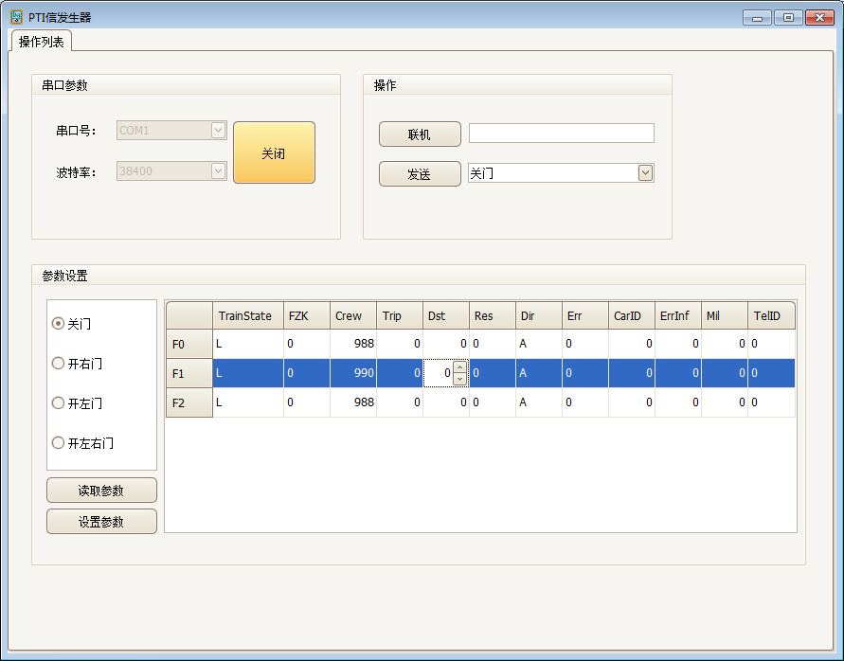
程序主要由3个操作区域组成：(1)串口参数。(2)操作。(3)信号参数设置。

2.2串口选择
串口选择跟下位机连接的PC机的串口号，波特率选择38400,然后点击“打开”按钮。

2.3操作
点击“联机”按钮建立与下位机的通信联系，返回的是下位机的硬件版本。
在列表框中选择信号类型，上图显示的是“关门”信号，点击“发送”按钮开始发送信号。

2.4信号参数设置
一共有4种信号类型：关门，开右门，开左门，开左右门。每种信号都有3帧：F0,F1,F2。
首先选择信号类型，上图显示的是关门信号，然后点击“读取参数”按钮，可列出该信号的每帧的参数数值，在表格的单元格修改参数数值，最后点击“设置参数”完成该信号类型的参数设置。

深圳长龙铁路电子工程有限公司
2011-4-20

